北京市朝阳区2018～2019学年第一学期期末检测
七年级地理答案
第I卷（共40分）
题号 | 1 | 2 | 3 | 4 | 5 | 6 | 7 | 8 | 9 | 10
答案 | C | A | A | C | B | D | C | A | A | B
题号 | 11 | 12 | 13 | 14 | 15 | 16 | 17 | 18 | 19 | 20
答案 | A | B | C | B | C | D | A | D | D | B

第Ⅱ卷（共60分）
21. 昼夜那些事（11分，每空1分）
（1）D 不透明 不发光 （ 位置可互换）
（2）D （3）略
（4）赤道 极夜 长 短 （5）③ 夏至

22.山村支教行（10分）
（1）1550（1分） （2）东南（1分） 西北（1分）
（3）2217（1分） C（1分）
（4）（2分）等高线稀疏（1分），坡度缓（1分）所以选择①路线
（5）山谷（1分） 洪水（1分）
（6）交错杂居（合理即可）（1分）

23.神奇的界线（12分）
（1）C（1分） B（1分） （2）多（1分）
（3）（2分）B C （4）云（1分） 稠密（1分） 稀疏（1分）
（5）每空1分，共4分
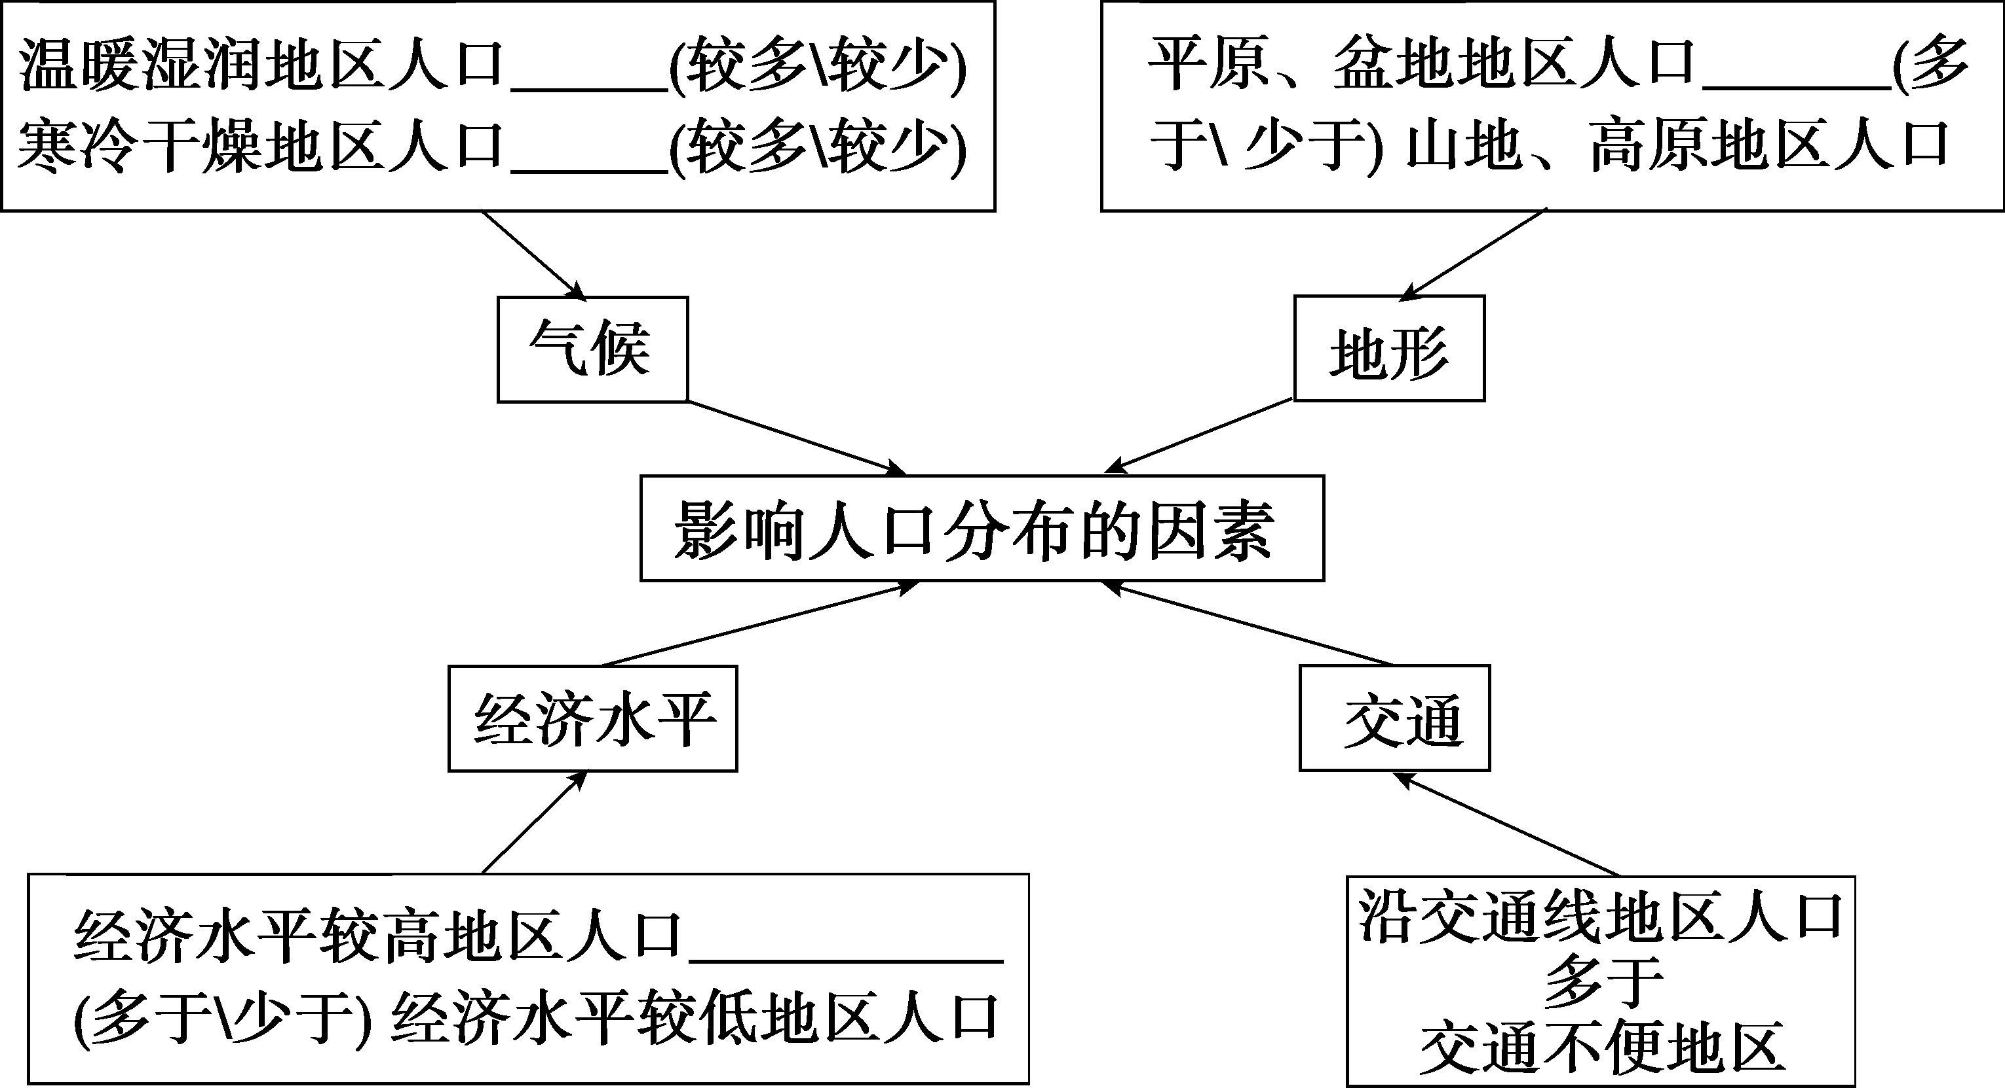
较多
较少
多于
多于

24.迁徙的人群（15分）
（1）黑龙江 （1分）
（2）—16（1分） —24（1分） 5（1分） 寒冷漫长（1分）
（3）16—20之间均可（1分） 大于（1分） 纬度位置（1分）
（4）每小题1分，共4分
①出发时，哈尔滨昼长夜短，气候异常寒冷 （× ）
②10月下旬到达北京，此时的北京金秋送爽 （ √ ）
③一路向南，跨过武汉长江大桥，桥下的江水已出现结冰现象 （ × ）
④ 11月底到达三亚，这里鲜花盛开，人们还穿着短 （ √ ）
（5）（3分）气温描点位置正确1分，连成平滑曲线1分，降水数值正确1分。

25.大河的奉献（12分）
（1）青藏高原（1分） 渤 （1分） 东 （1分）
（2）河套 （1分）
（3）水电站（1分） 阶梯交界处（落差大）、水能资源丰富（写出两点即得2分）
（4）三峡（1分）
（5）② ④ （2分） ① ③（2分）

